1-AMAÇ
Bu iş talimatı, GTÜ “Bitki Fizyolojisi ve Bitki Besleme” laboratuvarındaki çalışma şartlarının tanımlanması, korunması, kullanıcılara bildirilmesi, laboratuvarın sürdürülebilirliğinin ve laboratuvar ortamında düzenin sağlanması amacıyla hazırlanmıştır.

2-KAPSAM
“Bitki Fizyolojisi ve Bitki Besleme” laboratuvarından çıkarken yapılması gereken işleri kapsar.

3-SORUMLULUKLAR
Bu talimatın uygulanmasından, “Bitki Fizyolojisi ve Bitki Besleme” laboratuvarına giren herkes sorumludur.

4-İLGİLİ DOKÜMAN VE KAYITLAR
“Bitki Fizyolojisi ve Bitki Besleme” Laboratuvarı Terk Etme Talimatı

5-UYGULAMA
- Laboratuvarı yönetenlerin izni olmadan hiçbir madde ve malzeme laboratuvardan dışarı çıkarılmamalıdır.
- Laboratuvarların giriş çıkışı denetlenmeli ve analiz yapılan bölümlere çalışanlar dışında kişilerin girmeleri engellenmelidir.
- Laboratuvarların temizliğine dikkat edilmeli cihazlar özenle kullanılmalıdır.
- Kullanıldıktan sonra her bir eşya, alet veya cihaz belli ve yöntemine uygun biçimde temizlenerek yerlerine kaldırılmalıdır.

- Su banyosu kapağını kapatınız ve kullanım sonrası cihazın kapalı durumda olduğundan emin olunuz.
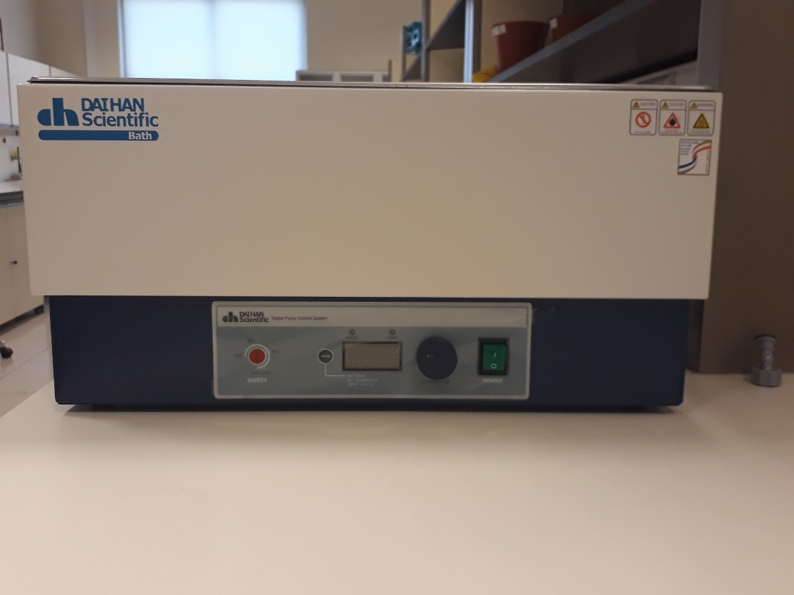

- Growth chamber içerisindeki çalışmanız bittikten sonra cihazın kapısını kapalı tutunuz.
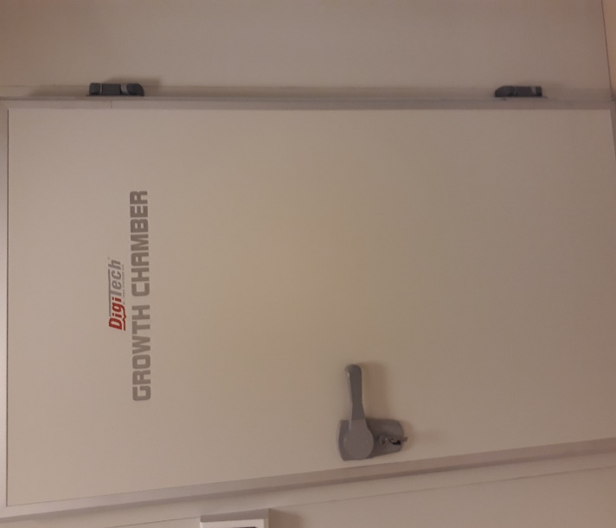
- Hassas terazi üzerine veya etrafına kimyasal madde dökülmemesine özen gösterilmelidir. Dökülen kimyasal madde fırça ile temizlenmelidir.
- Çeker Ocak ve Steril Kabini ‘KAPALI’ pozisyonunda bırakınız.

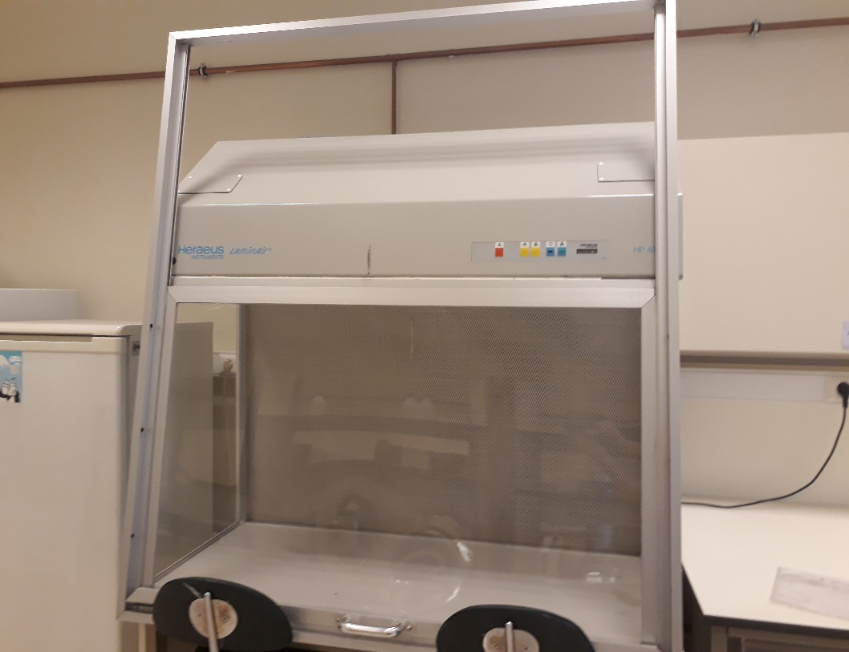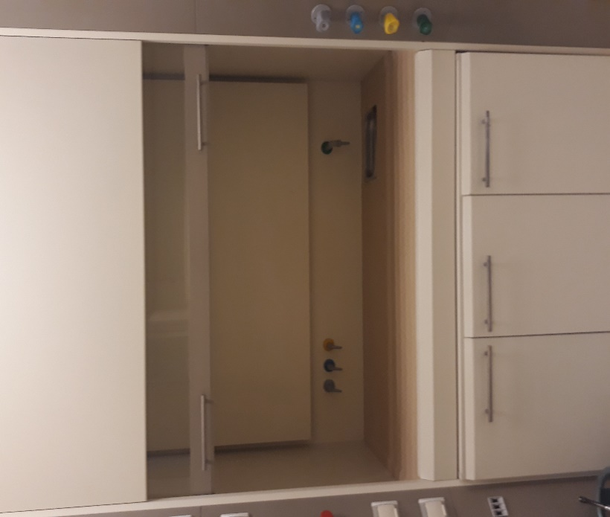

- Laboratuvar içerisinde bulunan buzdolaplarının kapaklarının kapalı durumda olduğundan emin olunuz.
- Su, ve elektrik düğmeleri, çalışılmadığı hallerde kapatılmalıdır.
6-KAYITLAMA VE ARŞİVLEME
Bu talimat ve ilgili form/dokümanlar Laboratuvar defterine kayıt edilir ve laboratuvarda arşivlenir.

